**Последняя страница**

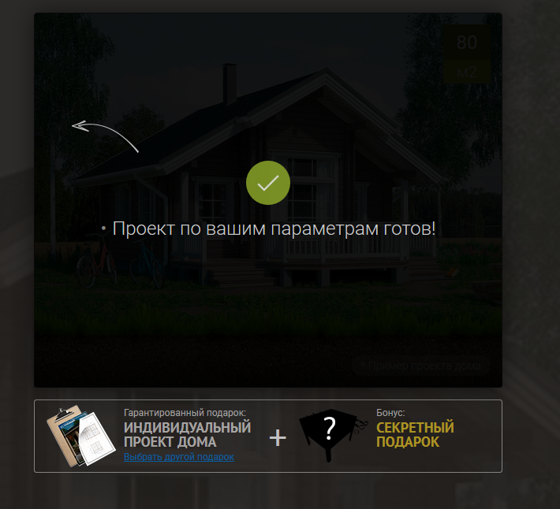

Кружок сделать красный

И на заднем фоне затемненная панорама как в п.6.

Картинки как пример, может у вас другое видение и предложите наряднее.

на последнюю страницу, где мы спрашиваем Имя, телефон, электронку можно вот такую картинку

(Станок.jpg)